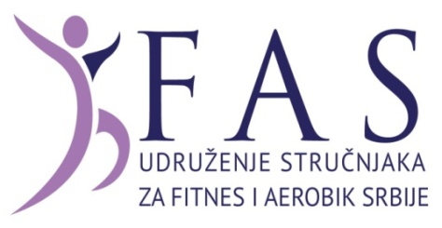

Курс: Спортско рекреативни водитељ персоналних фитнес програма

Предмет: Теорија и пракса персоналног фитнеса

Р А С П О Р Е Д Ч А С О В А
специфичне наставе за 18-19.06.2016.

субота, 18.06. 12⁰⁰ – 15⁰⁰ SKY WELLNESS
(Тадеуша Кошћушка 63, Дорћол, поред С.Р.Ц. Милан Гале Мушкатировић, последња станица бус 24, 79, Е8, Е9)
практична предавања: тренер рекреације Славен Поповић и проф. др С. Стојиљковић

недеља, 19.06. 9⁰⁰ – 12⁰⁰ PALESTRA
(адреса: Љубостињска 2, Врачар)
практична предавања: мр Драган Вељковић

13³⁰ – 18⁰⁰ PIT GYM
(Кумодрашка 68, Вождовац, поред О.Ш. Веселин Маслеша бус 18, 25, 39)
практична предавања: проф. физ. кул. Борислав Богосавац и проф. др С. Стојиљковић

Руководилац Студијске групе
ред. проф. др Станимир Стојиљковић

